Prisade studenter gör så att du tjänar pengar på din bil
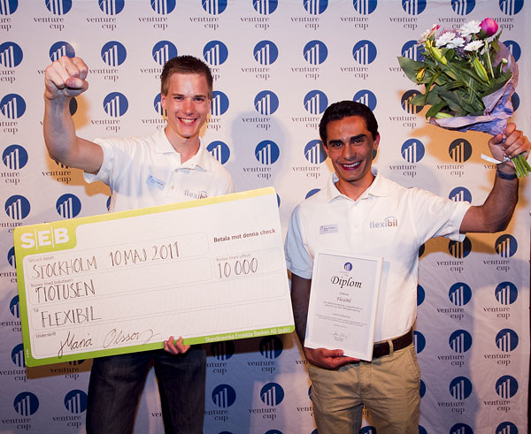
Fotograf: Eric Rådstam, www.ericradstam.se

FlexiBil kommer att möjliggöra för bilägare att på ett enkelt och säkert sätt hyra ut sina bilar till hyresmän i hela Sverige. FlexiBil samarbetar med If som har skräddarsytt en unik korttidsförsäkring som helförsäkrar alla bilar enbart under uthyrningsperioden. De är vinnare av Studentpriset och fick under tisdagskvällen motta 10 000 kronor på Venture Cup Östs regionfinal på Berns Salonger i Stockholm.

Studentpriset är ett pris som delas ut för första gången i år till det lag bestående av enbart studenter med den bästa affärsidén. Det var fem nominerade lag som inför en utvald jury fick presentera sin affärsidé. Juryn bedömde därefter både affärsidén och entreprenörerna i teamet. Sofia Hagelin som är jurymedlem säger att ”Magnus och Ahmed var oerhört pålästa, genomtänkta och passionerade – tre viktiga egenskaper för framgångsrikt entreprenörskap!”.

Juryns motivering till priset är:
Ett påläst och passionerat team med en mycket bra presentation, ett tydligt budskap och en affärsidé som kan spara både tid och pengar.

Juryn bestod av:
Sofia Hagelin, grundare och CEO Heart of Lovikka
Marie Wallenberg, ordförande Lundsbergs skola
Jonas Hombert, grundare och CEO JayCut
Ludwig Jonsson, vinnare av Entreprenörsjakten 2010 samt grundare Crisp & Awesome

FlexiBil, Stockholm Universitet och Handelshögskolan i Stockholm, Magnus Engervall och Ahmed Al-Rahma
Kontakt: Magnus Engervall: 076-868 74 24, magnusengervall@gmail.com

För mer information om prisutdelningen, övriga pristagare och tävlingen kontakta:
Lisa Wahlström, marknadsansvarig Venture Cup Öst
073-315 26 65, lisa.wahlstrom@venturecup.se

